1. 時鐘(小分支)
   1. 目的:將上課所學知識結合日常用途做使用。
   2. 介紹:這是個可以隨本地時間來更改指針及日期的時鐘。

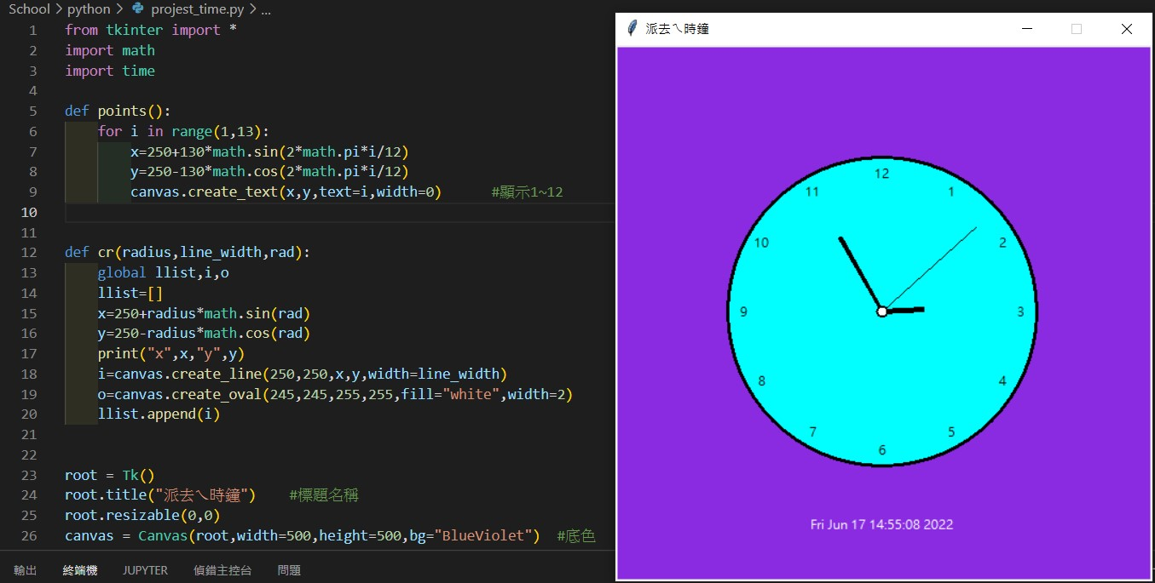

1. 網路爬蟲(主力)
   1. 目的:將自學的爬蟲技能應用至日常生活。
   2. 介紹:透過爬蟲可以不用開啟網頁就可以閱覽到即時的新聞資訊，執行時可以選擇是否需要顯示部分內文來更進一步了解內容。

